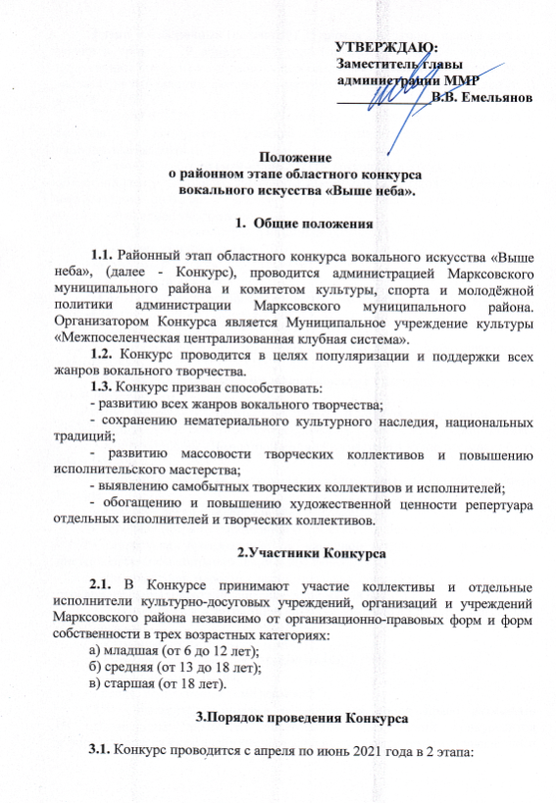

**I этап –** отборочный (районный) 25 апреля 2021 года - подача анкеты-заявки в срок до 20 апреля 2021 года (приложение № 1 к настоящему положению), согласие на обработку персональных данных (приложение № 2), согласие на публикацию фото/видео материалов, согласно (приложению № 3) в МУК «МЦКС».

Телефон:8(8456) 5-17-21- зав. сектором по проведению фестивалей и смотров – конкурсов Ерёменко Валентина Эдуардовна, e-mail: [metodist_marks@mail.ru](mailto:metodist_marks@mail.ru)

**II этап -** областной(май-июнь 2021) **–** состоится вГАУК «Саратовский областной центр народного творчества имени Л.А. Руслановой». Обработка информации, подведение итогов, отправка наградных документов на электронный адрес участников.

**3.2.** Конкурс проводится по номинациям:

**«Академический вокал»**,

**«Народный вокал»**,

**«Эстрадный вокал»**.

**3.3.** В Конкурсе принимают участие:солисты-вокалисты, вокальные ансамбли (дуэты, трио, квартеты и т.д.), хоры академического, народного,   
и эстрадного направления.

**3.4.** Каждый участник представляет на Конкурс 2 разнохарактерных произведения.

**3.5.** В номинации **«Академический вокал»** к участию в Конкурсе могут быть представлены:

- произведение композитора российской и зарубежной классики;

- произведение современного российского и зарубежного композитора.

**3.6.** В номинации **«Народный вокал»** к участию в Конкурсе могут быть представлены:

- народная песня (в аутентичном изложении) различных регионов России:

- народная песня в авторской аранжировке;

- народная песня в современной обработке под фонограмму (минус);

- авторское произведение в народной стилистике в «живом» инструментальном сопровождении и под фонограмму (минус);

- национальная народная песня (в заявке обязательно указать точный перевод названия и краткое описание содержания песни).

**3.7.** В номинации **«Эстрадный вокал»** к участию в Конкурсе могут быть представлены:

- эстрадная песня на русском языке;

- эстрадная песня на иностранном языке;

- патриотическая песня;

- песня, посвященная теме космоса.

**3.8.** Оргкомитет Конкурса оставляет за собой право размещать   
на официальных аккаунтах видеозаписи выступлений конкурсантов   
и формировать из них онлайн концерты. Приветствуется тематика заявленного

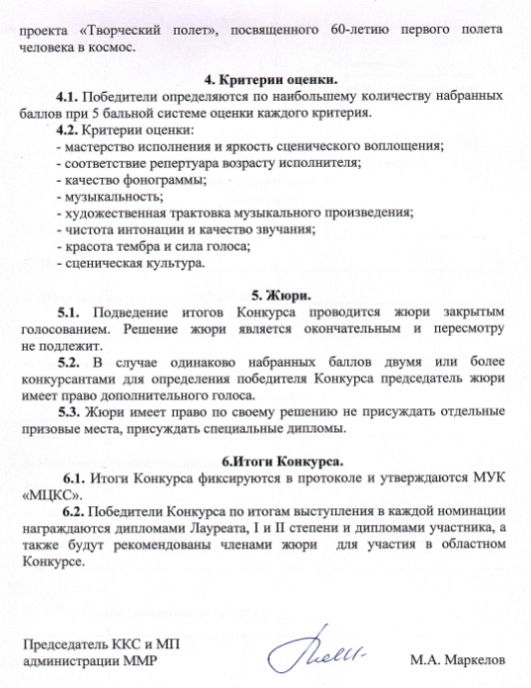

Приложение № 1

к положению о районном этапе

областного конкурса вокального искусства «Выше неба»

**АНКЕТА-ЗАЯВКА**

**на участие в районном этапе областного конкурса**

**вокального искусства**

**«Выше неба»**

**1. Город, район __________________________________________________**

**2. Название организации___________________________________________**

**3. Название ансамбля (ФИО солиста) _______________________________**

**_________________________________________________________________**

**4. Номинация ____________________________________________________**

**5. ФИО руководителя, контактный телефон, E-mail: __________________________________________________________________ __________________________________________________________________**

**5. Количественный состав, возраст: __________________________________________________________________**

**6. Название произведения, авторы:**

1._________________________________________________________________

2**._________________________________________________________________**

**7. ФИО аккомпаниатора (если есть): _______________________________**

**__________________________________________________________________**

Приложение № 2

к положению о районном этапе

областного конкурса вокального искусства «Выше неба»

СОГЛАСИЕ   
НА ОБРАБОТКУ ПЕРСОНАЛЬНЫХ ДАННЫХ

Я _________________________________________________________________,

(*ФИО)*

Паспорт__________№______________________

(серия) (номер)

выдан ____________________________________________________________________

(кем выдан, дата выдачи)

_________________________________________________________________________,

Адрес регистрации: __________________________________________________________________________

__________________________________________________________________________,

даю свое согласие на обработку в Муниципальное учреждение культуры «Межпоселенческая централизованная клубная система» моих персональных данных, относящихся исключительно к перечисленным ниже категориям персональных данных: фамилия, имя, отчество; пол; дата рождения; тип документа, удостоверяющего личность; данные документа, удостоверяющего личность; гражданство, использование и публикацию моих (или с моим участием) фотографий и видео.

Я даю согласие на использование персональных данных в целях публичного использования МУК «МЦКС», а также на хранение данных об этих результатах на электронных носителях.

Настоящее согласие предоставляется мной на осуществление действий в отношении моих персональных данных, которые необходимы для достижения указанных выше целей, включая (без ограничения) сбор, систематизацию, накопление, хранение, уточнение (обновление, изменение), использование, передачу третьим лицам для осуществления действий по обмену информацией, обезличивание, блокирование персональных данных, а также осуществление любых иных действий, предусмотренных действующим законодательством Российской Федерации.

Я проинформирован, что МУК «МЦКС» гарантируетобработку моих персональных данных в соответствии с действующим законодательством Российской Федерации как неавтоматизированным, так и автоматизированным способами.

Данное согласие действует до достижения целей обработки персональных данных или в течение срока хранения информации.

Данное согласие может быть отозвано в любой момент по моему письменному заявлению.

Я подтверждаю, что, давая такое согласие, я действую по собственной воле и в своих интересах.

 «____» ___________ 20__ г.                 _______________ /_______________/

*Подпись Расшифровка подписи*

Приложение № 3

к положению о районном этапе

областного конкурса вокального искусства «Выше неба»

Директору МУК «МЦКС»

К.А. Юсифовой

от________________________________

_________________________________

Паспорт серия______№_____________

выдан ___________________________

_________________________________

_________________________________

код подразделения_________________

зарегистрирован по адресу__________

_________________________________

_________________________________

Тел.______________________________

**Согласие на фото/видеосъёмку, обработку и публикацию фото- и видеоматериалов**

Я, _____________________________________________________________________________

(*ФИО )*

даю свое согласие на использование видео или фото записи себя полностью или фрагментарно в публичных материалах, включая наружные баннеры, буклеты, постеры, макеты, видеоролики и материалы в СМИ и социальных сетях.

Я информирован (а), что МУК «МЦКС» гарантирует обработку фото- и видеоматериалов материалов в целях, соответствующих деятельности МУК «МЦКС» и не носит коммерческий характер.

Я даю согласие МУК «МЦКС» на обработку фотоматериалов, то есть совершение, в том числе, следующих действий: обработку (включая сбор, систематизацию, накопление, хранение, уточнение, обновление, изменение), использование, обезличивание, блокирование, уничтожение персональных данных, при этом общее описание вышеуказанных способов обработки приведено в Федеральном законе от 27 июля 2006 г. № 152-ФЗ «О персональных данных», а также на передачу такой информации третьим лицам, в случаях, установленных нормативными документами вышестоящих органов и законодательством.

Я подтверждаю, что не буду оспаривать авторские и имущественные права на эти фотографии и видео.

Настоящее согласие действует с момента подписания и до достижения целей обработки персональных данных бессрочно.

Настоящее согласие может быть отозвано в любой момент по соглашению сторон. В случае неправомерного использования предоставленных данных соглашение отзывается письменным заявлением.

«____» ___________ 20___ г. _____________ /_________________/

*Подпись Расшифровка подписи*